Mèo Anh lông ngắn là một giống mèo xinh đẹp, thân thiện và phù hợp với những gia đình sống ở khu vực đông đúc dân cư, không có nhiều không gian rộng. Vì vậy mà ngày nay rất nhiều gia đình lựa chọn nuôi mèo Anh lông ngắn trong gia đình, vừa để làm cảnh vừa để bầu bạn.
Các em cùng tham khảo cách làm bài và bài văn mẫu tả con mèo Anh lông ngắn dưới đây, để có thể tự làm được bài văn tả con mèo nhà em thật sinh động, chân thực.
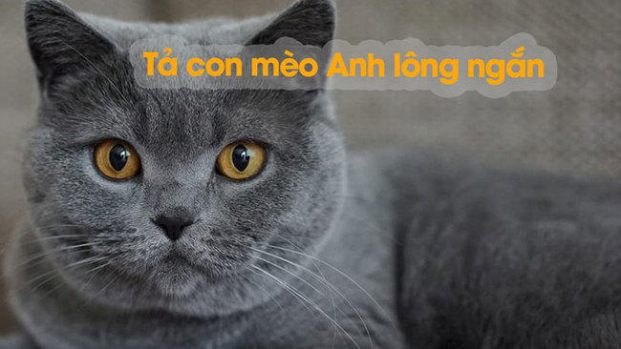

Dàn ý tả con mèo Anh lông ngắn

Mở bài: Giới thiệu về chú mèo Anh lông ngắn em tả.
- Tên của chú mèo
- Nguồn gốc, xuất xứ của chú mèo.

Thân bài:
* Tả ngoại hình, các bộ phận của chú mèo:
- Tả thân hình của chú mèo: béo - gầy, nặng khoảng mấy kilogam?
- Tả bộ lông mèo Anh lông ngắn: Mèo Anh lông ngắn có bộ lông ngắn, bông mềm mại. Khi mèo lạnh bộ lông càng xù lên như một cục bông lớn. Mèo Anh lông ngắn có bộ lông có nhiều màu sắc khác nhau: đen, xám, hồng, trắng, bạc, vàng, mướp.
- Tả đầu chú mèo Anh lông ngắn: đầu tròn. Phần mũi, miệng tẹt.
- Tả tai con mèo: tai nhỏ, hình tam giác, có lông tơ dài ở phía trước tai.
- Tả mắt con mèo: Mắt mèo hình tròn. Màu mắt khi nhỏ màu xám, xAnh, lớn lên mắt mèo có màu vàng hoặc xAnh.
- Tả râu mèo: râu mèo dài, nhỏ như sợi cước. Râu mèo thường có màu trắng hoặc đen.
- Tả chân mèo Anh lông ngắn: chân ngắn, mập mạp, đệm thịt dưới chân mềm mại, êm ái. Móng vuốt nhọn, ngắn thường được bấm cho gọn gàng.
- Tả đuôi mèo: Mèo Anh lông ngắn có chiếc duôi dài hơn một gang tay.
* Tả thói quen của con mèo Anh lông ngắn
- Các hoạt động thường ngày của chú mèo: thích tắm nắng, nằm ngủ.
- Trò chơi yêu thích của con mèo Anh lông ngắn: chơi túi nilon, chui vào những chiếc hộp, cào móng, vờn bắt các loài côn trùng...
- Món ăn yên thích: thịt ức gà, pate, cá, hạt thức ăn...
- Con mèo thích làm nũng: thích được nằm vào lòng mẹ, thích được gãi đầu, gãi cổ, thích dụi đầu vào tay, vào đầu.
Kết bài tả con mèo Anh lông ngắn
- Nêu tình cảm của em với con mèo.
- Mong muốn dành riêng với chú mèo mà mình đã tả ở trên. (Muốn mèo nhAnh lớn, mèo được sống vui vẻ, hạnh phúc, sống thật lâu, khoẻ mạnh...)

Bài văn tả con mèo Anh lông ngắn
Nhà em có nuôi một cô mèo Anh lông ngắn rất dễ thương. Cô mèo nhỏ của em tên là Mon. Mon là món quà mà bố mẹ dành tặng em nhân dịp sinh nhật em vào năm ngoái. Vậy là Mon đã ở nhà em được gần một năm rồi.
Mon có thân hình mũm mĩm. Tuy mới ở nhà em chưa được một năm nhưng Mon đã nặng khoảng gần năm kilogam rồi. Đầu Mon tròn xoe như quả cam. Đôi tai nó hình tam giác và nhỏ nhắn dựng đứng phía trên đầu. Đôi mắt của mèo Mon khi nhỏ màu xám xanh, nhưng càng lớn thì mắt của Mon chuyển sang màu vàng.
Mon có chiếc mũi tẹt, chóp mũi màu đen lúc nào cũng ươn ướt. Râu mon dài, trắng tinh như cước. Khi Mon ngửi gì đó, chiếc mũi nhỏ nhếch lên, những sợi râu cũng chuyển động lên xuống không ngừng.
Em thích nhất là sờ bàn chân của Mon. Mon có bàn chân mềm mịn, mũm mĩm. Đệm thịt dưới chân Mon màu đen bóng. Móng chân Mon cũng thường xuyên mẹ cắt gọn để cho Mon đỡ cào đồ đạc trong nhà. Mon có chiếc đuôi dài hơn một gang tay của em. Lông đuôi Mon xù tròn, mềm mịn. Chiếc đuôi Mon hay ngoe nguẩy khi thể hiện sự thích thú hoặc tức giận.
Mon thích nhất là nằm ườn ra ngoài ban công hoặc ngoài sân để sưởi nắng. Lúc ấy Mon sẽ nằm ngửa bụng trên ghế lười hoặc trên lan can. Đôi mắt Mon nhắm hờ, chiếc đuôi đung đưa qua lại, cảm giác thật là hưởng thụ.
Lúc không nằm sưởi nắng thì Mon loanh quanh trong nhà, không ăn thì lại chơi các món đồ chơi mẹ mua cho Mon. Mon đặc biệt thích nằm trong thùng giấy và các loại túi nilon. Lúc ấy em thấy Mon nhanh nhẹn, linh hoạt hơn so với bình thường.
Mon được mẹ mua cho một loại thức ăn riêng. Mẹ em chỉ cần lắc lắc hộp thức ăn của Mon là Mon sẽ chạy tới thật nhanh dù đang ở dưới gầm ghế, ngoài sân hay trên lầu. Ngoài ra mẹ cũng hay mua cho Mon những món khác Mon thích như: thịt gà, pate, cỏ lúa mì...
Cũng chính vì thế mà Mon cũng quý mẹ em nhất, Mon thích nằm trong lòng mẹ, thích được mẹ gãi. Mon cũng tình cảm lắm, lúc nào e buồn hay em mệt Mon cũng thấy và dụi đầu vào đầu, vào tay em như để hỏi han.
Em cũng rất yêu quý Mon, nhưng chắc em chưa hiểu Mon bằng mẹ. Vì vậy mà em mong muốn ngày càng thân thiết với Mon hơn, yêu quý và hiểu Mon như hiểu một người thân trong gia đình.
-/-
Trên đây là tài liệu hướng dẫn làm bài văn tả con mèo Anh lông ngắn cho các em học sinh tham khảo. Hi vọng những kiến thức trên sẽ giúp em tự viết được bài văn tả con mèo của riêng mình thật hay và ý nghĩa.

